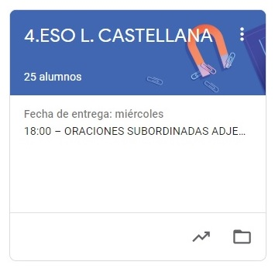

4º ESO LENGUA CASTELLANA
TAREAS DEL 23 AL 27 DE MARZO.
- VAMOS A SEGUIR TRABAJANDO LA PLATAFORMA CLASSROOM PARA QUE ME VAYÁIS ENVIANDO LAS TAREAS QUE PONGO SIGUENDO EL PLAZO MARCADO.
- UNA VEZ CORREGIDA LA TAREA, OS LA DEVUELVO CON UNA NOTA Y UN COMENTARIO.
- CUANDO SE HA ACABADO EL PLAZO SUBO LA SOLUCIÓN DE LA TAREA A CLASSROOM Y LA TENÉIS QUE COPIAR EN LA LIBRETA PARA QUE QUEDE CONSTANCIA (LO COMPROBARÉ A LA VUELTA).
LAS TAREAS DE ESTA SEMANA SON:
LUNES 23:
ORACIONES SUBORDINADAS ADJETIVAS I
LEE LA EXPLICACIÓN QUE HAY SOBRE LAS ORACIONES SUBORDINADAS ADJETIVAS EN LAS PÁGINAS 137 Y 138 DEL TEMA 6.
HAZ UN RESUMEN EN TU LIBRETA (ESTA TAREA NO SE ENTREGA, SOLO SE COPIA EN LA LIBRETA).
POR ÚLTIMO, MIRA EL VÍDEO DEL ENLACE Y RESPONDE A LAS PREGUNTAS.
MARTES 24:
ORACIONES SUBORDINADAS ADJETIVAS II
MIRA EL VÍDEO DEL ENLACE ADJUNTO, CONTESTA A LAS PREGUNTAS Y LUEGO INDENTIFICA EN EL EJERCICIO SIGUIENTE LAS ORACIONES SUBORDINADAS SUSTANTIVAS Y ADJETIVAS.

VIERNES 27:
ORTOGRAFÍA: PALABRAS PARÓNIMAS.
EXPLICA EL SIGNIFICADO DE LAS PALABRAS DE LA LISTA Y LUEGO HAZ EL EJERCICIO SOBRE EL TEMA.

